Lunes
21
de septiembre

Tercero de Primaria

Educación Socioemocional

Lo mejor de mí: mis fortalezas

Aprendizaje esperado: Reconoce y aprecia sus fortalezas, capacidad de aprender y superar retos.

Énfasis: A través de la reflexión y de enfrentarse con su imagen en el espejo, reconoce sus fortalezas y capacidad de logro.

¿Qué vamos a aprender?

En esta sesión aprenderás actividades que te ayudarán a sentirte bien, feliz, tranquilo para que tú relación con los demás sea cada día mejor, así como, ser eficiente en todo lo que hagas. Hoy, por ejemplo, trabajarás en varios retos con una serie de actividades que te permitirán conocer más sobre tus fortalezas, cualidades y habilidades.

Recuerda que todo el tiempo estas superando RETOS porque te encanta aprender y utilizar fortalezas para mejorar día con día.

¿Qué hacemos?

El día hoy superarás retos a través de actividades que te permitirán lograr un estado de Bienestar.

Realiza las siguientes actividades:

- Variante del “cuerpo de montaña”.

Para esta actividad necesitas emplear la imaginación y tu capacidad pulmonar como si inflarás un globo gigante, trata de llevar oxígeno a todo tu cuerpo.

- Primero siéntate en el suelo en postura “cuerpo de montaña” (espalda recta y relajada, mirada al frente). Manos sobre los muslos, toma aire y extiende los brazos a los lados, llévalos por encima de la cabeza y suelta el aire lentamente, baja los brazos extendidos hasta colocar nuevamente las manos en los muslos. (Repite el ejercicio 3 veces).

- Con las manos en los muslos, sube el pecho al frente, mira al techo y toma aire. Baja la barbilla hacia el pecho y encónchate ligeramente. (Repite el ejercicio 3 veces).

¿Qué tal, lograste hacer el ejercicio? ¿Te fue fácil o difícil? Hacer estas respiraciones profundas te ayuda a estar más tranquilo, poderte enfocar y poner atención, además de relajar tu cuerpo, tu mente entra en calma.

Cuando tu mente está en calma, puedes concentrarte y aprender mejor. ¡Tú si pones atención, esa es una de tus fortalezas!

Las fortalezas, son todas las cualidades, talentos o habilidades.

Todas las personas cuentan con ellas, pero hay que descubrirlas y ejercitarlas para mejorarlas, es parte de “Aprender a conocernos a nosotros mismos”. Algunas veces no se desarrollan las fortalezas, pero sí, se aprende algo nuevo y practicas suficiente se adquiere una nueva fortaleza.

¿Te das cuenta que tienes muchas fortalezas y que las aplicas en diferentes aspectos de tu vida? Por ejemplo: Eres muy inteligente, te gusta aprender cosas nuevas, investigar, eres tenaz, estas fortalezas se dan gracias a que pones atención y logras tus objetivos.

- “Reconoce tus fortalezas”

Para esta actividad utiliza:

- 2 hojas de papel.
- Un marcador o plumón.

- Anota en una de las hojas, 5 fortalezas que identifiques de ti mismos. ¿Cuál es la fortaleza que más aprecias en ti y para qué te ha servido?

(Iniciativa, responsabilidad, organización, bondad, sensibilidad, ahorrador, creatividad, empatía, alegre, etc.).

- “Cualidades, habilidades o fortalezas”.

Para esta actividad pide ayuda a mamá, papá o algún miembro de tu familia.

- Utiliza la segunda hoja.

- Pide a quien te acompaña que escriba 3 cualidades, habilidades o fortalezas que considera que tienes.

- Si estás solo o la persona que te acompaña no te puede ayudar por el momento porque está ocupada, no te preocupes, seguramente tú puedes pensar en otras 3 fortalezas que tienes y anotarlas en la hoja.

¿Cómo te sientes al reconocer y apreciar tus fortalezas? ¿Cómo te hace sentir el darte cuenta que conforme vas creciendo, que aprender y practicar te ayudan a desarrollar nuevas fortalezas, habilidades y cualidades?

¿Te das cuenta del avance que has logrado? Hay muchas habilidades que has ido adquiriendo con el paso del tiempo y eso es gracias a tu dedicación.

¿Pudiste reconocer tus fortalezas? ¿Cómo te sentiste?

Puedes pegar la hoja donde escribiste tus 3 cualidades, habilidades o fortalezas, en tu cuarto o en un lugar donde puedas verla todos los días y eso te hará recordar lo maravilloso que eres, además ahí podrás escribir las nuevas fortalezas que vayas desarrollando.

Platica con tu familia lo que aprendiste, seguro les parecerá interesante y podrán decirte algo más.

¡Buen trabajo!

Gracias por tu esfuerzo.

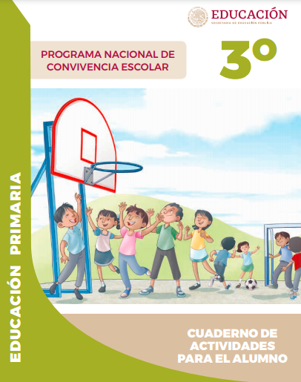
https://www.gob.mx/cms/uploads/attachment/file/533114/3o_Cuaderno_PNCE_2019.pdf

